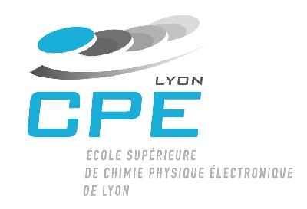

VISION

2018/2019

Votre NOM, Prenom

TP couleur

Vous devez traiter au moins jusqu’à la question 8, l’ensemble des comptes rendus est à rendre pour une semaine après le dernier TP. Le travail est à effectuer en binôme. Une séance plus un peu de temps en plus doit suffir. Les 2 questions finales peuvent nécessiter beaucoup de temps mais sont optionnelles.
Le travail est à faire en autonomie par binôme. Le but est de s’habituer à travailler en consultant des ressources pertinentes sur internet en cas de besoin.

On s’intéresse au tracking par un drône volant d'une boule de couleur.
C'est à dire aux technologies permettant le comportement suivant :
https://www.youtube.com/watch?v=_3697dtyOz4
Un fichier zippé BallTracker.tar.gz contient un exemple de code et un ensemble de vidéos. Le code est une version à peine modifiée du code suivant :
https://github.com/simondlevy/OpenCV-Python-Hacks/blob/master/greenball_tracker.py

De manière à utiliser ce code, nous avons besoin de (open) cv2 :
Pour tester si opencv2 est installé lancer python, puis faire import cv2. En cas d’echec, vous pouvez installer sur votre compte (besoin d’un peu de place)
pip install --user opencv-python
ce qui nécessite avant une installation non root de pip avec get-pip.py …
Mais a priori open cv est installé correctement avec python2 à l’école .

Question 1
Tester ce code avec python V2 :
python2 balls_tracker.py
sur ball.mp4 puis ball2.mp4
(Comme vous pouvez le constater, par défaut le code utilise la vidéo ball.mp4 comme source d'entrée).
Quelle est votre conclusion sur le but de ce code ?

Question 2
Proposez un code qui permet de choisir la couleur considérée parmi les 4 suivantes (bleu, rose, jaune ou vert)
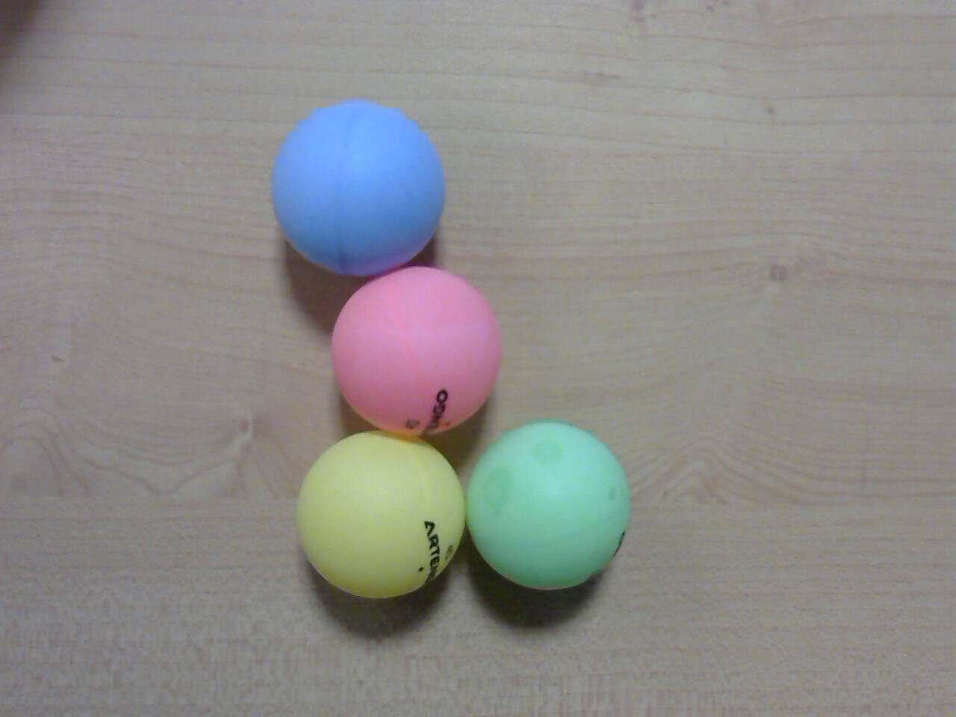

Vous pourrez vous inspirer des documents suivants :
https://docs.opencv.org/3.2.0/df/d9d/tutorial_py_colorspaces.html
https://stackoverflow.com/questions/10948589/choosing-correct-hsv-values-for-opencv-thresholding-with-inranges
https://www.learnopencv.com/color-spaces-in-opencv-cpp-python/
Je vous propose aussi de ragarder la video suivante sur la representation des couleurs :
https://www.youtube.com/watch?v=CF4wuPLBaAA

Tester ce code sur la vidéo ball3.mp4 et faites une copie d'écran pour chaque couleur correctement traquée . Joindre le code dans le rapport.
Question 4 4 points
Le code fourni (ou plus précisément sa version originale (https://github.com/simondlevy/OpenCV-Python-Hacks/blob/master/greenball_tracker.py) peut être utilisé pour le contrôle d'un drône
Cela est fait dans le projet suivant ; https://github.com/simondlevy/ARDroneAutoPylot
et plus précisément dans le code suivant :

https://github.com/simondlevy/ARDroneAutoPylot/blob/master/opencv/autopylot_agent.py
Expliquer ce code (avec le plus de détail possible (autopylot_agent.py) et le lien avec le greenball_tracker.py
Quelle est le comportement ? Comment est gérée la « distance » à l'objet traqué ?

Question 5
Quelle serait le comportement du drône si 2 boules de mêmes couleurs sont déplacées devant lui ?
Ce comportement ne semble pas pertinent pourquoi ?

Le code suivant :
https://github.com/JJLewis/ColorTracking-ARDrone2.0-Python/blob/master/Code/track.py
donne à priori une solution à ce problème ?
Essayer d'expliquer comment ?
Question 6
Proposer une modification du code greenball_tracker (en vous inspirant ou pas du code précédent) qui donne un comportement équivalent. Tester ce code si possible sur ball2.mp4.
Question 7
Faites fonctionner votre code de la question 4 en prenant en compte la couleur rose sur la video ball4.mp4
Question 8
A priori votre code passe d'une boule à l'autre, comment est il possible de rester toujours sur la même ? (même si elles sont identiques, ce qui n'est pas le cas sur cette vidéo)
Question 9
Proposer un code qui résout ce problème

Question 10
Mettez en place un code permettant l’apprentissage de la couleur d’un objet se trouvant au milieu de l’image.

Question 11
On considérant que l’on connait la taille de la balle, proposer un code qui cherche à calculer la position de la balle dans un repere cartesien ou spherique centré sur la camera. Proposer un procédure d’étalonnage
Question 12
Si on fait l’hypothese que l’objet est une balle, montrer comment on peut prendre en compte l’information et de reconstituer le cercle de contour de cette balle.

Question 13
Pour aller plus loin

Expliquez le code suivant :
https://github.com/jacques-saraydaryan/ros_color_detection
D’une part le format de représentation des couleurs, les principes de traitements et les choix fait au sens de ros.
Essayez de le tester et proposez des améliorations.

